**Problema TEMC Caso k9**

Erik de Jesús G. Arteaga, Leticia Martinez Cazares y Marco Antonio Rojas

Facultad de Ciencias de la Computación, BUAP

Av San Claudio 14 Sur, Cd Universitaria, 72592 Puebla, Pue

Logística

**Resumen.**

El problema específico que se trata consiste en una red de distribución en dos escalones caracterizado por la distribución de multiproductos, en la literatura es conocido como “Two-Echelon Multicommodity” (TEMC, por sus siglas en inglés). En el diseño de la red se debe decidir la localización de plantas y la determinación de las cantidades a enviar de productos por los diferentes canales de distribución.

aquí encontrarás información pertinente sobre este problema, desde su origen, metodología, primeras aplicaciones y primeros planteamientos, comenzaremos con una definición e historia de cómo surgió este problema, también, aplicaremos toda esta metodología en un problema en específico dado en el estado de morelos por una empresa de inmobiliaria que desea ubicar sus instalaciones y tener la menor distancia en recorridos de los municipios del estado.

**Palabras Clave: TEMC**

**1 Introducción**

En los problemas de localización multicommodity (TEMC) de dos escalones, las instalaciones homogéneas deben ubicarse como en los problemas de SESC. Sin embargo, tanto los entrantes como los salientes.

El modelo matemático del TEMA contiene variables enteras, binarias y continuas [41] por lo cual es un problema que pertenece a la optimización discreta, en particular a la programación entera mixta (Mixed Integer Programming – MIP). La cual requiere métodos que dependen del tamaño de la instancia, ya que para tamaños moderados se pueden utilizar métodos de BB y para tamaños grandes se requiere el diseño de metaheurísticas para obtener soluciones aproximadas a la óptima. En la optimización discreta existen problemas clasificados como problemas NP-Duros para los cuales está demostrado que no existen métodos exactos que los puedan resolver en un tiempo polinomial, el TEMC es un problema NP-Duro [41] por lo cual para instancias de tamaño grande sería necesario el diseño de una metaheurística para encontrar su solución, algunas de las metaheurísticas más utilizadas son recocido simulado (Simulated Annealing – SA), búsqueda Tabú (Tabu Search – TS), algoritmos genéticos (Genetic Algorithms – GAs), entre otras.

**2 Problema y modelo**

K9 es una empresa petroquímica alemana. La gestión de la empresa tiene la intención de renovar su red de producción y distribución, que en la actualidad se compone de dos plantas de refinación, dos Centros de Distribución DC y cientos de puntos de venta (bombas de gas y minoristas de gas licuado). Después de una serie de reuniones, se decidió reubicar a los DC, dejando la posición y características de las dos plantas de producción sin cambios. Los productos de K9 se subdividen en dos productos homogéneos (representados por los índices k = 1, 2): combustible para el transporte de motor y el gas licuado (este último se vende en cilindros). Hay cuatro posibles sitios adecuados para establecer un DC y, entre estos, dos deben ser seleccionados. Un DC 𝑗, 𝑗 = 1,… ,4 es económicamente factible si su nivel de actividad es mayor que qj-= 1000000 hectolitros por año y menor que qj+ = 2500000 hectolitros por año; para valores intermedios, el aumento de los costos aproximadamente con una tendencia lineal se caracteriza por un coste fijo de 10 millones de euros por año y por un coste marginal de € 0,25 por hectolitro. Los costos de transporte 𝑐𝑖𝑗𝑟𝑘 ,𝑖 ∈ 𝑉1 ,𝑗 ∈ 𝑉2 ,𝑟 ∈ 𝑉3 ,𝑘 = 1, 2 , son iguales al coste por kilómetro y hectolitro (igual a € 0,67 para k = 1, y € 0,82 para k = 2) multiplicado por la distancia entre la planta de producción 𝑖 ∈ 𝑉1 y un punto de demanda 𝑟 ∈ 𝑉3 a través del sitio 𝑗 ∈ 𝑉2.

El mercado se subdivide en tres distritos (r = 1, 2, 3), caracterizado por la demanda valores iguales.

d11 = 800 000 hectolitros por año;

d21 = 600 000 hectolitros por año;

p13 = 700 000 hectolitros por año;

d12 = 300 000 hectolitros por año;

d22 = 400 000 hectolitros por año;

d23 = 500 000 hectolitros por año.

Finalmente, las plantas de producción tienen las siguientes capacidades:

p11 = 1 200 000 hectolitros por año;

p21 = 1 500 000 hectolitros por año;

p12 = 500 000 hectolitros por año;

p22 = 800 000 hectolitros por año;

**3 Metodología**

La forma en la que se resolverá este problema sera en base del problema TEMC el cual se basa en la utilización del método de brand and brench.

Los problemas de TEMC pueden ser modelados como problemas de MIP.

V1 es conjunto de producción plantas

V2 el conjunto de DCs potenciales p de los cuales se van a abrir.

V3 el conjunto de los puntos de demanda;

K el conjunto de productos homogéneos;

, i ∈ v1, j ∈ V2, r ∈ V3,k ∈ K, el coste de transporte de la unidad de la materia K de la planta i a la demanda

punto r a través del DC j; Dkr, r ∈ V3, k ∈ K, la cantidad de producto k requerida por el punto de demanda r en una unidad de tiempo (por ejemplo, un año); Pki, i ∈ v1, k ∈ K, el cantidad máxima de producto k que planta i puede fabricar en una unidad de tiempo; q − j y q + j, j ∈ V2, el nivel mínimo y máximo de actividad de DC potencial j en un tiempo unidad, respectivamente. Además, se asume que el costo operativo de cada DC j ∈ V2

depende de la cantidad de materias primas a través de un costo fijo FJ y un costo marginal

Gj. Finalmente, se asume que la demanda no es divisible (ver sección 3,2). Let ZJ, j ∈ V2,

ser una variable binaria igual a 1 si se abre DC j, 0 en caso contrario; YJ r, j ∈ V2, r ∈ V3,

una variable binaria igual a 1 si el punto de demanda r se asigna a DC j, 0 en caso contrario; Sk

ij r,i ∈ v1, j ∈ V2, r ∈ V3, k ∈ K, una variable continua que representa la cantidad de

artículo k transportado de la planta i al punto de demanda r a través de DC j. El modelo TEMC

Es:

Minimizar

$\sum_{i∈V1}{}\sum_{j∈V2}{}$

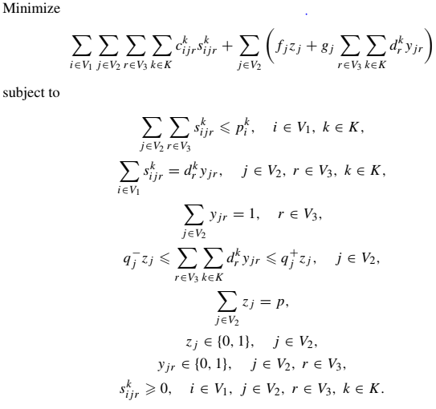

**4 Implementación**

Para la implementación del problema, se incluyó diésel como producto adicional en el problema, en

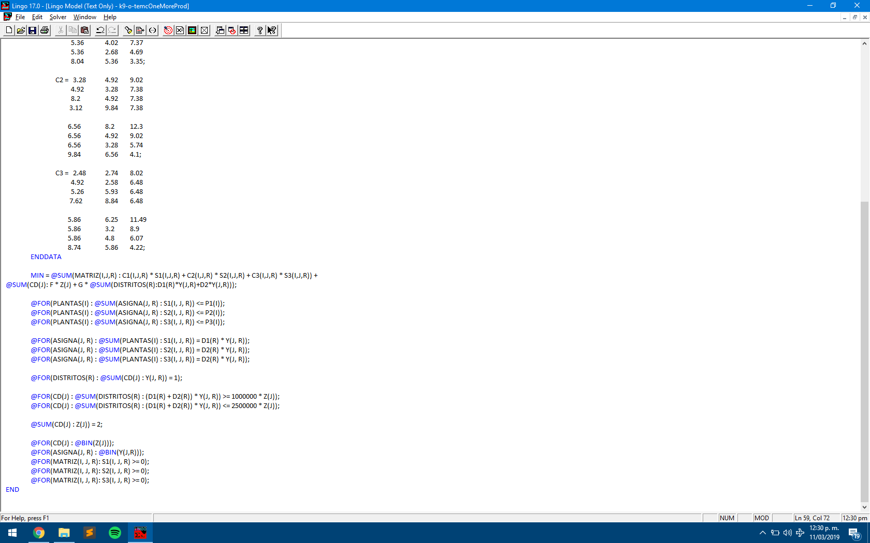

**5 Resultado**

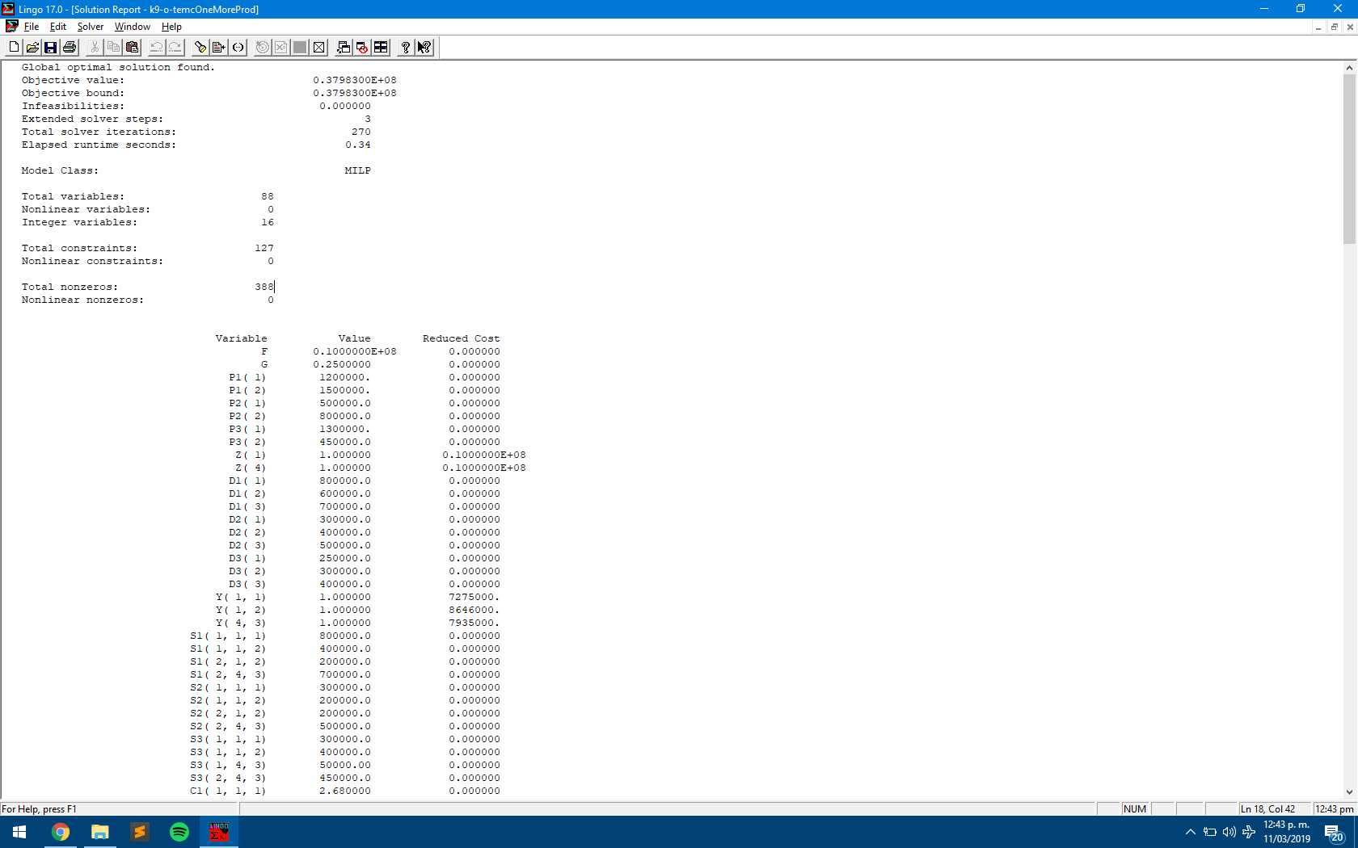

**6 Conclusiones**

Al igual que los problemas anteriores que hemos abordado éste nos aporta una base más para la resolución de problemas de logística que nos forjan como mejores profesionistas y al igual nos apoyamos con las nuevas tecnologías para resolver los problemas que se generan en las empresas dia a dia porque hoy en dia estas cuestiones logísticas son las que hacen la diferencia entre las demás, así nos hacen más valiosos a nosotros y a las empresas para las que trabajamos.

Temc hace la facilidad y parte de ahí para una mejor distribución y por ende una mejor valoración de la empresa.

**Referencias**

[1] Alegre, J., Aragón, A., Casado, S., Delgado, C., & Pacheco, J. (2003).

Resolución de 2 modelos de localización mediante Búsqueda Dispersa.

Recuperado el 14 de Agosto de 2014, de http://www.uv.es/asepuma/XI/

08.pdf

[2] Antunes, A., & Peeters, D. (2000). A dynamic optimization model for school

network planning. Socio_economic Planing Sciences 34, 101-120.

[3] Antunes, A., & Peteers, D. (2001.). On solving complex multi-period location models using simulated annealing. European Journal of Operational

Research, 130, 190-201.

[4] Araya, M. G. (2014). Academia.edu. Recuperado el 25 de 04 de 2014, de

Análisis de modelos de localización para apoyar la distribución de bins en

huertos de manzanas: http://www.academia.edu/1403072/ANALISIS_DE_

MODELOS_DE_LOCALIZACION_PARA_APOYAR_LA_DISTRIBUCION_

DE_BINS_EN_HUERTOS_DE_MANZANAS

[5] Badeau, P., Guertin, F., Gendreau, M., Potvin, J.-Y., & Taillard, E. (1997).

A Parallel Tabu Search Heuristic for the Vehicle Routing Problem with Time

Windows. Transpn. Res.-C, Vol. 5 (2), 109-122.

[6] Bai, X., & Shahidehpour, S. M. (1996). Hydro-Thermal Scheduling by Tabu

search and Decomposition Method. IEEE Transactions on Power Systems,

Vol. 11 (2), 968-974.

[7] Barbarosoglu, G., & Özgür, D. (1999). Hierarchical design of an integrated

production and 2-echelon distribution system. Europen Journal of Operational Research, 464-484.

[8] Barr, R. S., Golden, B. L., Kelly, J. P., Resende, M. G., & Stewart, W. R.

(1995). Designing and Reporting on Computational Experiments with Heuristics Methods. Kluwer Academic Publishers, 9-32.

[9] Land, A. H., & Doig, A. G. (1960). An automatic method of solving discrete programming problems. Econometrica, Vol. 28 (3), 497-520. [58] Love, R. F., Morris, J. G., & Wesolowsky, G. O. (1988). Facilities location. Models & Methods.Volume 7. New York: North-Holland. [59] M. Saeed Jabalameli, B. B. (2010). Capacitated Facility Location Problem with Variable Coverage Radius in Distribution System. International Journal of Industrial Engineering & Production Research, 1-7.

[10]Gianpaolo,Ghiani. Gilbert Laporte. Roberto, M: (2004).Introduction to Logistics Systems Planning and Control